Протокол № 9
заседания членов Совета Некоммерческого партнерства «Межрегиональное объединение дорожников «СОЮЗДОРСТРОЙ»

г. Москва 27 марта 2015 г.

Форма проведения: очная

Присутствовали члены Совета: Кошкин Альберт Александрович – Президент ОАО «Сибмост», Хвоинский Леонид Адамович – генеральный директор СРО НП « МОД «СОЮЗДОРСТРОЙ», Андреев Алексей Владимирович – генеральный директор ОАО «ДСК «АВТОБАН», Нечаев Александр Федорович – Председатель Совета директоров ООО «Севзапдорстрой», Рощин Игорь Валентинович – Первый заместитель генерального директора ОАО «Дорисс», Любимов Игорь Юрьевич – генеральный директор ООО «СК «Самори», Лилейкин Виктор Васильевич – генеральный директор ЗАО «Союз-Лес», Данилин Алексей Валерьевич – Исполнительный директор ООО «Магма 1», Вагнер Яков Александрович – Генеральный директор ООО «Стройсервис», Абрамов Валерий Вячеславович – генеральный директор ЗАО «ВАД», Власов Владимир Николаевич – генеральный директор ОАО «МОСТОТРЕСТ»;

Повестка дня:

- Рассмотрение заявлений членов СРО НП «МОД «СОЮЗДОРСТРОЙ» - ОАО «СУ-25 Мосасфальтстрой», ЗАО «Архангельское городское специализированное управление механизации», ЗАО «АМД», ООО «Коммунтранс» - о внесении изменений в Свидетельства о допуске к видам работ, которые оказывают влияние на безопасность объектов капитального строительства, согласно Перечня видов работ, утвержденного Приказом № 624 Минрегионразвития России от 30.12.2009 г,;

- Рассмотрение заявления члена СРО НП «МОД «СОЮЗДОРСТРОЙ» - ЗАО «АМД» - о внесении изменений в Свидетельство о допуске к работам на особо опасных и технически сложных объектах капитального строительства, которые оказывают влияние на безопасность указанных объектов, согласно Перечня видов работ, утвержденного Приказом № 624 Минрегионразвития России от 30.12.2009 г.;

- Рассмотрение вопроса о вынесении мер дисциплинарного воздействия к организациям-членам СРО НП МОД «СОЮЗДОРСТРОЙ», не исполняющих требований законодательства РФ и обязательных условий членства в СРО НП «МОД «СОЮЗДОРСТРОЙ».

По первому вопросу слово имеет генеральный директор СРО НП «МОД «СОЮЗДОРСТРОЙ» Хвоинский Л.А. – в соответствии с поданными заявлениями, предлагаю внести изменения в Свидетельства о допуске к работам, которые оказывают влияние на безопасность объектов капитального строительства, согласно Перечня видов работ, утвержденного Приказом № 624 Минрегионразвития России от 30.12.09 г. следующим организациям - членам СРО НП «МОД «СОЮЗДОРСТРОЙ»: ОАО «СУ-25 Мосасфальтстрой», ЗАО «Архангельское городское специализированное управление механизации», ЗАО «АМД», ООО «Коммунтранс»;

Решили: Внести изменения в Свидетельства о допуске к работам, которые оказывают влияние на безопасность объектов капитального строительства, согласно Перечня видов работ, утвержденного Приказом № 624 Минрегионразвития России от 30.12.09 г. следующим организациям - членам СРО НП «МОД «СОЮЗДОРСТРОЙ»: ОАО «СУ-25 Мосасфальтстрой», ЗАО «Архангельское городское специализированное управление механизации», ЗАО «АМД», ООО «Коммунтранс»;

Голосовали:
За – 11 голосов, против – нет, воздержался – нет.

По второму вопросу слово имеет генеральный директор СРО НП «МОД «СОЮЗДОРСТРОЙ» Хвоинский Л.А. – в соответствии с поданным заявлением, предлагаю внести изменения в Свидетельство о допуске к работам на особо опасных и технически сложных объектах капитального строительства, которые оказывают влияние на безопасность указанных объектов, согласно Перечня видов работ, утвержденного Приказом № 624 Минрегионразвития России от 30.12.09 г. следующей организации - члену СРО НП «МОД «СОЮЗДОРСТРОЙ»: ЗАО «АМД»;

Решили: Внести изменения в Свидетельство о допуске к работам на особо опасных и технически сложных объектах капитального строительства, которые оказывают влияние на безопасность указанных объектов, согласно Перечня видов работ, утвержденного Приказом № 624 Минрегионразвития России от 30.12.09 г. следующей организации - члену СРО НП «МОД «СОЮЗДОРСТРОЙ»: ЗАО «АМД»;

Голосовали:
За – 11 голосов, против – нет, воздержался – нет.

По третьему вопросу слово имеет заместитель генерального директора Партнерства Суханов Павел Львович. Уважаемые коллеги! В связи с решением Совета Партнерства от 20 февраля 2013 года, за нарушение требований к выдаче Свидетельства о допуске, а именно несвоевременное страхование гражданской ответственности, основываясь на п.3 части 2 и части 3 ст.55.15 Градостроительного кодекса Российской Федерации предлагаю рассмотреть вопрос о применении мер дисциплинарного воздействия в виде решения о приостановлении действия Свидетельств о допуске сроком на 60 календарных дней, следующей организации – члену СРО НП «МОД «СОЮЗДОРСТРОЙ»:

- ООО «Темп Сахалин»;

Решили: применить меру дисциплинарного воздействия в виде приостановления действия Свидетельства о допуске сроком на 60 календарных дней с 29 марта 2015, согласно п.3 части 2 и части 3 ст.55.15 Градостроительного кодекса Российской Федерации следующей организации – члену СРО НП «МОД «СОЮЗДОРСТРОЙ»:

- ООО «Темп Сахалин»;

Голосовали:
За – 11 голосов, против – нет, воздержался – нет.

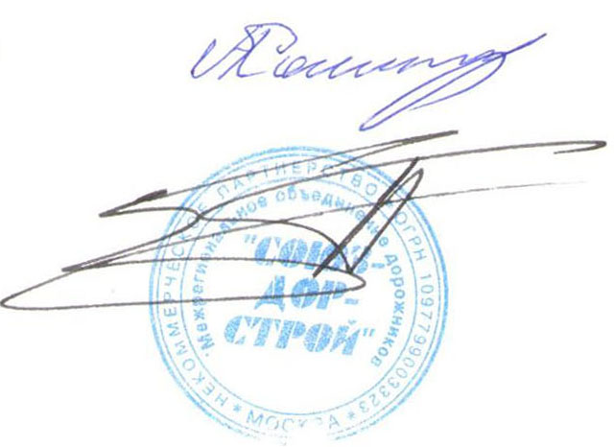
Председатель Совета А.А. Кошкин

Секретарь Совета П.Л. Суханов

